GRUPO 8 – ORACLE LINUX

-DESCRIPCION: OnWorks Oracle Linux en línea es una distribución de Linux de clase empresarial respaldada por Oracle y creada a partir de paquetes fuente para Red Hat Enterprise Linux (RHEL). Algunas de las características especiales de Oracle Linux incluyen un kernel de Linux personalizado y rigurosamente probado llamado "Oracle Unbreakable Kernel", una estrecha integración con los productos de hardware y software de Oracle, incluida la mayoría de las aplicaciones de bases de datos, y "parches sin tiempo de inactividad": una función que permite administradores para actualizar el kernel sin reboot.

-Oracle Linux es open source desde 2006

-RECURSOS DE HARD: 1 GB de RAM (recomendable 2 GB) 20 GB de Disco Duro libres. Lector de DVD.

-VENTANA DE COMANDOS: clic derecho – open terminal

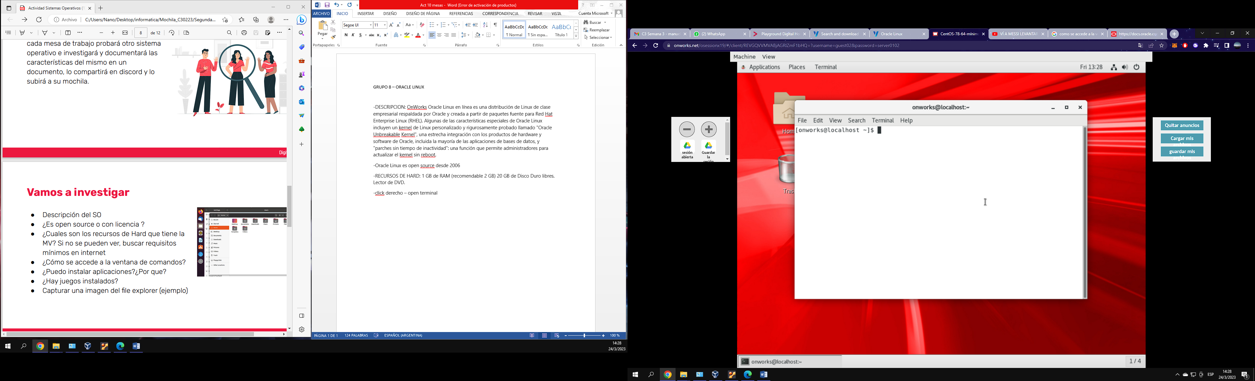

-DESCARGAR APLICAICONES: Si se puede, ingresando al Fire Fox y descargando la que querramos.

-JUEGOS: No hay ningún juego instalado

-IMAGEN

